Λογικές Πύλες

Στο πρώτο μάθημα, μας παρουσίασαν λογικές πύλες και τις λειτουργίες τους.

Σε αυτήν την εργασία θα αναλύσουμε μερικές λογικές πύλες και μετά σε ένα κύκλωμα θα βρούμε τον χρόνο καθυστέρησης διάσοσης.

Πρωτού πάμε στις λογικές πύλες θα πρέπει να γνωρίζουμε ότι οι τιμές 0 και 1 αντιπροσοπεύονται από την ανάλογη τάση του κυκλώματος.

* 0-2.5V -> 0
* 2.7-5V -> 1

Έχοντας αυτό κατά νου μπορούμε να προχωρήσουμε στις λογικές πύλες.

**ΠΥΛΗ AND**

Ελέγχει αν **και οι δύο** εισόδοι έχουν τάση, διαφορετικά σε κάθε άλλη περίπτωση δεν θα παράξει ρεύμα.

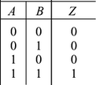



*Σχεδιασμός του ολοκληρωμένου:*

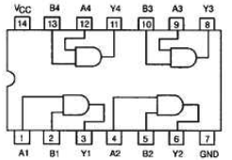

**ΠΥΛΗ OR**

Ελέγχει αν έστω μία είσοδος έχει τάση τότε θα παράξει ρεύμα.

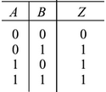



*Σχεδιασμός του ολοκληρωμένου:*

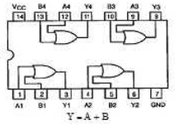

**ΠΥΛΗ NOT**

Σκοπός αυτής της πύλης είναι να αντιστρέψει την είσοδο που δέχεται. Αν υπάρχει ρεύμα το κύκλωμα θα ανοίξει διαφορετικά αν δεν δέχεται τότε θα κλείσει.

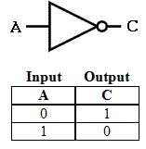

Τώρα θα συνεχίσουμε σε ένα πιο προχωρημένο κύκλωμα το οποίο περιέχει πολλές πύλες.

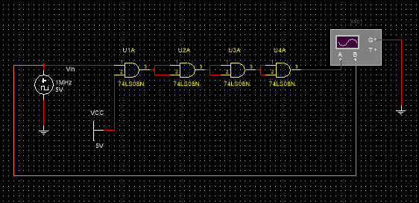

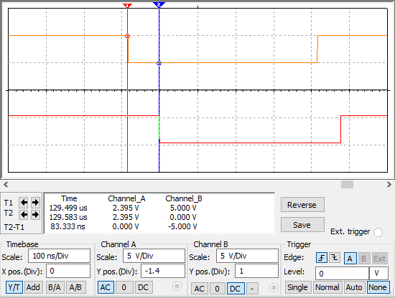

Τρέχοντας το πρόγραμμα και ανοίγοντας το παλμοσκόπιο, βάζουμε την μπλέ και κόκκινη γραμμή στο κάθε άκρο του κάθε σήματος. Βλέπουμε ότι έχουμε:

* Τ1 -> 129.499us
* T2 -> 12.583us

Με αυτά μπορούμε να βρούμε τα T PHL και μετά την καθυστέρηση διάσοσης (μέσος χρόνος).

T PHL1 = 129.499us/4 = 32.37475us

T PHL2 = 12.583us/4 = 3.14575us

(T PHL1 + TPHL2) / 2 = 35.5205 / 4 = 8.880125us

Άρα το προαναφερόμενο κύκλωμα έχει καθυστέρηση διάσοσης **8.880125us**